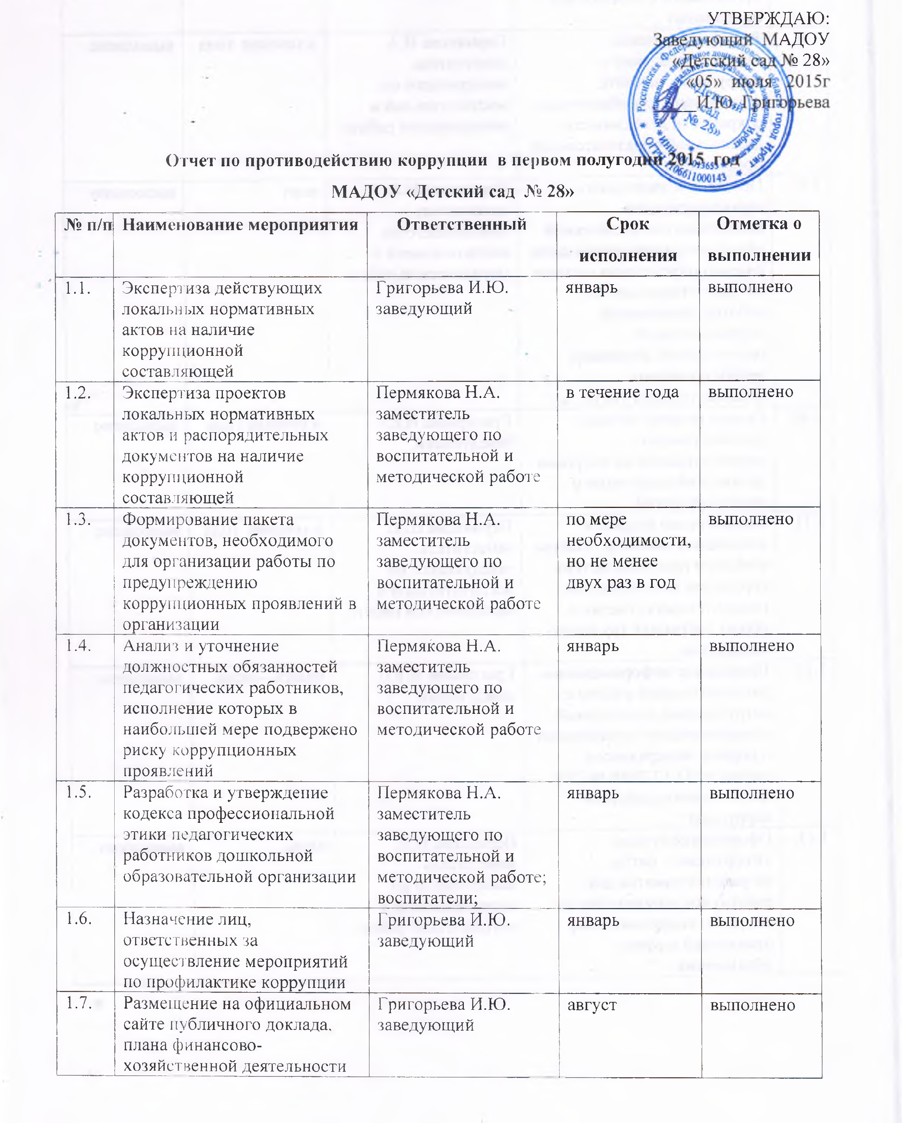

 | организации и отчета о его исполнении
1.8. | Разработка раздела «Противодействие коррупции» на сайте организации для обеспечения открытости деятельности дошкольной образовательной организации | Пермякова Н.А. заместитель заведующего по воспитательной и методической работе | в течение года |  | выполнено
1.9. | Проведение ежегодного опроса родителей воспитанников дошкольной образовательной организации с целью определения степени их удовлетворенности работой дошкольной образовательной организацией, качеством предоставляемых образовательных услуг | Пермякова Н.А. заместитель заведующего по воспитательной и методической работе | март |  | выполнено
1.10. | Осуществление личного приема граждан администрацией по вопросам проявлений коррупции и правонарушений | Григорьева И.Ю.  заведующий | в течение года |  | выполнено
1.11. | Рассмотрение вопросов исполнения законодательства в области противодействия коррупции на совещаниях, педагогических советах и общих собраниях трудового коллектива | Пермякова Н.А. заместитель заведующего по воспитательной и методической работе | в течение года | выполнено
1.12. | Проведение информационно-разъяснительной работы с сотрудниками дошкольной образовательной организации о нормах Федерального закона от 25.12.2008 № 273-ФЗ "О противодействии коррупции" | Григорьева И.Ю.  заведующий | январь - июнь | выполнено
1.13. | Оформление стенда «Коррупции – нет!», разработка памяток для работников организации по вопросам коррупционных проявлений в сфере образования | Пермякова Н.А. заместитель заведующего по воспитательной и методической работе | июнь | выполнено

